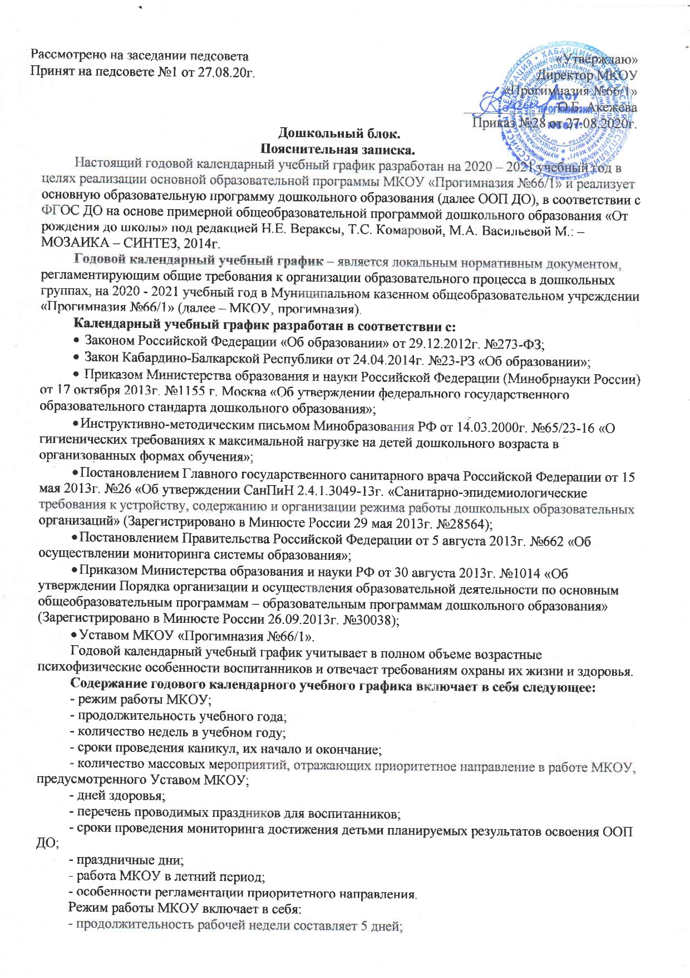

- время работы возрастных групп - 12 часов в день (с 07.00 до 19.00);

- нерабочие дни – суббота, воскресенье и праздничные дни.

Согласно статье 112 Трудового Кодекса РФ, а также Постановления о переносе выходных дней Правительства РФ, в календарном учебном графике учтены нерабочие (выходные и праздничные) дни.

Статьей 112 Трудового кодекса РФ установлены следующие нерабочие праздничные дни в Российской Федерации: 1, 2, 3, 4, 5, 6 и 8 января - Новогодние каникулы; 7 января - Рождество Христово; 23 февраля - День защитника Отечества; 8 марта - Международный женский день; с 1 по 3 мая - Праздник Весны и Труда; с 9 по 10 мая - День Победы; 12 июня - День России; 4 ноября - День народного единства.

Продолжительность учебного года составляет 37 недель (1 и 2 полугодие) без учета каникулярного времени.

Проведение мониторинга достижения детьми планируемых результатов освоения ООП ДО предусматривает организацию первичного и итогового мониторинга. Обследование проводится в режиме работы МКОУ, в специально отведенное для него время, посредством бесед, наблюдений, анализа детской продуктивной деятельности, индивидуальной работы с детьми.

В соответствии с СанПиНом 2.4.1.3049-13 в дни каникул и в летний оздоровительный период проводятся только физкультурные, музыкальные занятия, продуктивная деятельность, организованная образовательная деятельность не проводится. Во время каникул проводятся праздники, развлечения, экскурсии и т.д. Летом увеличивается продолжительность прогулок, а также проводятся спортивные и подвижные игры, спортивные праздники, экскурсии и др.

Воспитательно-образовательная работа в летний оздоровительный период планируется в соответствии с «Планом работы на летний оздоровительный период».

Праздники для воспитанников в течение учебного года планируются в соответствии с Годовым планом работы прогимназии на учебный год и Уставом МКОУ.

Муниципальное казенное общеобразовательное учреждение «Прогимназия №66/1» в установленном законодательством Российской Федерации порядке несет ответственность за реализацию в полном объеме образовательных программ в соответствии с годовым календарным учебным графиком.

Максимально допустимый объём недельной нагрузки, включающий реализацию дополнительных образовательных программ для детей дошкольного возраста и продолжительность непрерывной непосредственно образовательной деятельности регламентируются в соответствии с СанПин 2.4.1.3049-13, ФГОС ДО.

Учебный график ориентирован на организацию образовательной деятельности в режиме 5-ти дневной рабочей недели. Режим дня соответствует возрастным особенностям и условиям МКОУ.

Годовой календарный учебный график обсуждается и принимается на педагогическом совете МКОУ и утверждается приказом директора МКОУ на начало учебного года. Все изменения, вносимые прогимназией в годовой календарный учебный график, утверждаются приказом директора прогимназии по согласованию с органом, осуществляющим функции и полномочия Учредителя, и доводятся до всех участников образовательного процесса.

**Комплектация групп** (7 групп):

I младшая группа – 1 (с 2 до 3 лет)

II младшая группа – 1 (с 3 до 4 лет)

Средняя группа – 2 (с 4 до 5 лет)

Старшая группа – 1 (с 5 до 6 лет)

Подготовительная к школе группа – 2 (с 6 до 8 лет)

**Регламентирование образовательного процесса:**

- в первой младшей группе в первой и второй половине дня длительность образовательной деятельности не более 10 минут;

- во второй младшей группе в первой половине дня длительность образовательной деятельности не более 30 минут с перерывом 10 минут;

- в средней группе в первой половине дня длительность образовательной деятельности не более 40 минут с перерывом 10 минут;

- в старшей группе в первой половине дня длительность образовательной деятельности не более 45 минут с перерывом 10 минут; во второй половине дня не более 25 минут;

- в подготовительной к школе группе в первой половине дня длительность образовательной деятельности не более 1 час 30 минут с двумя перерывами по 10 минут; во второй половине дня не более 30 минут.

В середине образовательной деятельности статического характера проводятся физкультурные минутки.

В летний период проводятся мероприятия физкультурно-оздоровительного и музыкально-развлекательного характера.

Непосредственно образовательную деятельность по физическому развитию детей в возрасте от 2 до 8 лет организуется 3 раза в неделю.

|  |  |  |  |  |  |
| --- | --- | --- | --- | --- | --- |
| Продолжительность  НОД | I младшая  группа | II младшая  группа | Средняя группа | Старшая группа | Подготовительная к школе группа  группа |
| Длительность условного часа (в мин.) | 10 | 10 - 15 | 10 - 15 - 20 | 20 - 25 | 30 |
| Допустимый объем недельной образовательной нагрузки | 10 | 12 | 12 | 15 | 17 |
| Общее астрономическое время в неделю (в часах) | 1 час  40 минут | 2 часа  40 минут | 3 часа  20 минут | 5 часов  50 минут | 8 часов  30 минут |

Организация деятельности взрослых и детей по реализации и освоению Программы осуществляется в двух основных моделях организации образовательного процесса – совместной деятельности взрослого и детей, и самостоятельной деятельности детей.

Решение образовательных задач в рамках первой модели – совместной деятельности взрослого и детей - осуществляется как в виде непосредственно образовательной деятельности (не сопряженной с одновременным выполнением педагогами функций по присмотру и уходу за детьми), так и в виде образовательной деятельности, осуществляемой в ходе режимных моментов (решение образовательных задач сопряжено с одновременным выполнением функций по присмотру и уходу за детьми – утренним приемом детей, прогулкой, подготовкой ко сну, организацией питания и др.).

Непосредственно образовательная деятельность реализуется через организацию различных видов детской деятельности (игровой, двигательной, познавательно-исследовательской, коммуникативной, продуктивной, музыкально-художественной, трудовой, а также чтения художественной литературы) или их интеграцию с использованием разнообразных форм и методов работы, выбор которых осуществляется педагогами самостоятельно в зависимости от контингента детей, уровня освоения ООП ДО и решения конкретных образовательных задач.

Объём самостоятельной деятельности как свободной деятельности воспитанников, в условиях созданной педагогами предметно-развивающей образовательной среды по каждой образовательной области не определяется.

Общий объём самостоятельной деятельности детей соответствует требованиям действующих СанПиН (3-4 ч в день для всех возрастных групп полного дня).

- соответствии с СанПиН в январе для воспитанников организовываются недельные каникулы, во время которых проводятся занятия только эстетически-оздоровительного цикла (музыкальные, спортивные, изобразительного искусства). В дни каникул и в летний период учебные занятия не проводятся. В это время увеличивается продолжительность прогулок, а также проводятся спортивные и подвижные игры, спортивные праздники, экскурсии и др.

**ГОДОВОЙ КАЛЕНДАРНЫЙ УЧЕБНЫЙ ГРАФИК.**

**МКОУ «Прогимназия №66/1»**

**2020 – 2021 учебный год.**

|  |  |  |  |  |  |  |  |  |  |  |  |  |  |  |  |  |  |  |
| --- | --- | --- | --- | --- | --- | --- | --- | --- | --- | --- | --- | --- | --- | --- | --- | --- | --- | --- |
|  | **Сентябрь** | | | | | **Октябрь** | | | | | **Ноябрь** | | | | | | | |
| **Пн.** |  | **7** | **14** | **21** | **28** |  | **5** | **12** | **19** | **26** | |  | **2** | **9** | **16** | **23** | **30** |
| **Вт.** | **1** | **8** | **15** | **22** | **29** |  | **6** | **13** | **20** | **27** | |  | **3** | **10** | **17** | **24** |  |
| **Ср.** | **2** | **9** | **16** | **23** | **30** |  | **7** | **14** | **21** | **28** | |  | **4** | **11** | **18** | **25** |  |
| **Чт.** | **3** | **10** | **17** | **24** |  | **1** | **8** | **15** | **22** | **29** | |  | **5** | **12** | **19** | **26** |  |
| **Пт.** | **4** | **11** | **18** | **25** |  | **2** | **9** | **16** | **23** | **30** | |  | **6** | **13** | **20** | **27** |  |
| **Сб.** | **5** | **12** | **19** | **26** |  | **3** | **10** | **17** | **24** | **31** | |  | **7** | **14** | **21** | **28** |  |
| **Вс.** | **6** | **13** | **20** | **27** |  | **4** | **11** | **18** | **25** |  | | **1** | **8** | **15** | **22** | **29** |  |

|  |  |  |  |  |  |  |  |  |  |  |  |  |  |  |
| --- | --- | --- | --- | --- | --- | --- | --- | --- | --- | --- | --- | --- | --- | --- |
|  | **Декабрь** | | | | | **Январь** | | | | | **Февраль** | | | |
| **Пн.** |  | **7** | **14** | **21** | **28** |  | **4** | **11** | **18** | **25** | **1** | **8** | **15** | **22** |
| **Вт.** | **1** | **8** | **15** | **22** | **29** |  | **5** | **12** | **19** | **26** | **2** | **9** | **16** | **23** |
| **Ср.** | **2** | **9** | **16** | **23** | **30** |  | **6** | **13** | **20** | **27** | **3** | **10** | **17** | **24** |
| **Чт.** | **3** | **10** | **17** | **24** | **31** |  | **7** | **14** | **21** | **28** | **4** | **11** | **18** | **25** |
| **Пт.** | **4** | **11** | **18** | **25** |  | **1** | **8** | **15** | **22** | **29** | **5** | **12** | **19** | **26** |
| **Сб.** | **5** | **12** | **19** | **26** |  | **2** | **9** | **16** | **23** | **30** | **6** | **13** | **20** | **27** |
| **Вс.** | **6** | **13** | **20** | **27** |  | **3** | **10** | **17** | **24** | **31** | **7** | **14** | **21** | **28** |

|  |  |  |  |  |  |  |  |  |  |  |  |  |  |  |  |  |
| --- | --- | --- | --- | --- | --- | --- | --- | --- | --- | --- | --- | --- | --- | --- | --- | --- |
|  | **Март** | | | | | **Апрель** | | | | | **Май** | | | | | |
| **Пн.** | **1** | **8** | **15** | **22** | **29** |  | **5** | **12** | **19** | **26** |  | **3** | **10** | **17** | **24** | **31** |
| **Вт.** | **2** | **9** | **16** | **23** | **30** |  | **6** | **13** | **20** | **27** |  | **4** | **11** | **18** | **25** |  |
| **Ср.** | **3** | **10** | **17** | **24** | **31** |  | **7** | **14** | **21** | **28** |  | **5** | **12** | **19** | **26** |  |
| **Чт.** | **4** | **11** | **18** | **25** |  | **1** | **8** | **15** | **22** | **29** |  | **6** | **13** | **20** | **27** |  |
| **Пт.** | **5** | **12** | **19** | **26** |  | **2** | **9** | **16** | **23** | **30** |  | **7** | **14** | **21** | **28** |  |
| **Сб.** | **6** | **13** | **20** | **27** |  | **3** | **10** | **17** | **24** |  | **1** | **8** | **15** | **22** | **29** |  |
| **Вс.** | **7** | **14** | **21** | **28** |  | **4** | **11** | **18** | **25** |  | **2** | **9** | **16** | **23** | **30** |  |

**Летний оздоровительный период.**

|  |  |  |  |  |  |
| --- | --- | --- | --- | --- | --- |
|  | **Июнь** | | | | |
| **Пн.** |  | **7** | **14** | **21** | **28** |
| **Вт.** | **1** | **8** | **15** | **22** | **29** |
| **Ср.** | **2** | **9** | **16** | **23** | **30** |
| **Чт.** | **3** | **10** | **17** | **24** |  |
| **Пт.** | **4** | **11** | **18** | **25** |  |
| **Сб.** | **5** | **12** | **19** | **26** |  |
| **Вс.** | **6** | **13** | **20** | **27** |  |

**Условные обозначения.**

|  |  |  |  |  |  |
| --- | --- | --- | --- | --- | --- |
|  | **Мониторинг качества освоения**  **программного материала воспитанниками.** |  | **Зимние каникулы.** |  | **Праздничные мероприятия.** |
|  | **Выпуск в школу.** |  | **Выходные.** |  | **Летний оздоровительный период.** |